**Муниципальное бюджетное дошкольное образовательное учреждение детский сад №3**

**Тимбилдинг- инновационная игровая технология, способствующая построению конструктивно-партнерского взаимодействия с семьями с целью сохранения и укрепления физического и психического здоровья дошкольников, педагогов и родителей**

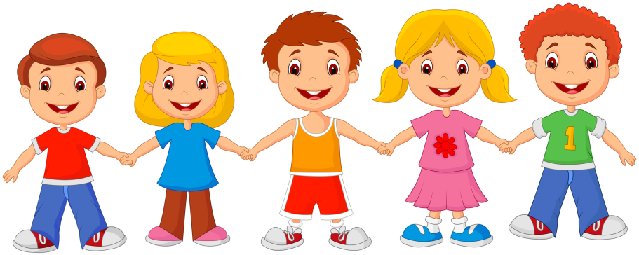

**Подготовили и провели:**

**Молчанова Анна Александровна**

**Инструктор по физической культуре**

Добрый день, уважаемые коллеги! Сегодня мы хотим представить вашему вниманию выступление на тему

"Использование различных форм активного отдыха в процессе конструктивно-партнерского взаимодействия с семьями с целью сохранения и укрепления физического и психического здоровья дошкольников" и провести с вами небольшой практикум по данной теме.

Крупнейший педагог и педиатр Е.А. Аркин в книге «Дошкольный возраст» подчеркнул, что физическая культура дошкольника состоит не только в выполнении мышечных упражнений, усвоении гигиенических навыков и укрепления здоровья. Он считал, что физическая культура в дошкольном возрасте есть «культура чувств, внимания, воли, красоты, культуры всего характера»

И конечно, все эти качества, лучше всего развиваются через активный отдых дошкольников, как одну из форм организации двигательной деятельности дошкольников. Дефицит двигательной активности оказывает отрицательное влияние на развитие организма, нередко способствует возникновению значительных нарушений со стороны различных органов и систем, особенно в детском возрасте. В результате может задерживаться общее развитие ребенка. Снижаться физкультурные и адаптационные возможности, повышается заболеваемость. В связи с этим особую значимость приобретает четко организованный режим дня дошкольников, правильное чередование занятий и активного отдыха.

Какие ассоциации возникают у вас, относительно активного отдыха дошколят?

Активный отдых предполагает смену умственной и физической деятельности, т.е. включает виды физических упражнений. Движения помогают сохранить и укрепить здоровье ребенка путем «догрузки» его организма необходимым по возрасту объемом мышечной деятельности, а также способствует предупреждению невротических состояний, связанных с перенапряжением детского организма.

**Специфика активного отдыха заключается в создании обстановки, побуждающей к творческому использованию имеющихся двигательных умений и навыков в процессе игрового общения со сверстниками и взрослыми.**

Содержание мероприятий активного отдыха мы выстраиваем в соответствии:

* возрастными особенностями,
* состоянием здоровья, физической подготовленностью детей;
* временем года, погодными и климатическими условиями;
* содержанием программы по физической культуре и объёмом пройденного учебного материала;

**Формы организации активного отдыха**

* -физкультурные праздники;
* — физкультурный досуг;
* — дни здоровья;
* — недели здоровья;
* — дошкольный туризм (прогулки – походы, экскурсии, путешествия, занятия в кружках);
* — малые формы активного отдыха (физкультминутки, физкультурные паузы)

Основу всех мероприятий составляет двигательная деятельность детей. Главная цель их состоит в том, чтобы, удовлетворить естественную биологическую потребность в движении.

Результаты экспериментальных исследований Г. Ленерта и И. Лахмана свидетельствуют: различные виды активного отдыха обеспечивают восстановление ряда физиологических функций, а также предупреждение невротических состояний, связанных с перенапряжением.

Необходимо отметить, что активный отдых, органично сочетающий разные виды деятельности (двигательная, игровая, познавательная, трудовая, общение), способствует как оздоровлению, так и обогащению общекультурного развития ребёнка.

Активный отдых, построенный на преимущественном использовании игровых упражнений и подвижных игр, является эффективным средством формирования интереса к физической активности.

**Вывод :** Активный отдых, предусматривающий коллективные двигательные действия, открывает большие возможности для формирования социального поведения детей, поскольку обеспечивает высокую степень их взаимодействия.

Что такое тимбилдинг?

* Тимбилдинг или командообразование, (англ. Team building — построение команды) — термин, применяемый к широкому диапазону действий для создания и повышения эффективности работы команды.
* *Тимбилдинг для детей – это сплочение группы с помощью различных игр и общих занятий. С его помощью в игровой интересной и веселой форме ребята учатся взаимодействовать, поддерживать друг друга, работать вместе, чтобы достичь общей цели. Кроме того, тимбилдинг помогает побороть неуверенность в собственных силах. Благодаря ему даже самые робкие мальчики и девочки начинают проявлять лидерские качества, брать инициативу на себя.*

Почему тимбилдинг так необходим в детском коллективе?

* Активный отдых, мероприятие (игра), способствующие развитию способности чествовать себя уверенным, неразрывным звеном одной команды;
* Вырабатывает навыки работы в команде;
* Способствует воспитанию взаимопомощи и взаимовыручки;
* Развивает сплочённость в коллектива (группы);
* Развивает коммуникативные способности;
* Выделяет лидеров;
* Способствует решению нестандартных задач

**Практическая часть**

# 1. Игра «Обруч»

Все должны встать в круг и сцепиться за руки. Несколько обручей находятся между сцепленными руками нескольких участников. По сигналу начинают пролезать в обруч не расцепляя рук.

2. **«Веселая гусеница»**

# (реквизит: воздушные шарики на каждую команду, из расчета – на 1 меньше количества человек в команде).

Участники команды встают в шеренгу, закрепляют между собой по одному надутому воздушному шарику. Задание: размахивая руками, пройти из пункта А в пункт Б, не потерять шарики, при этом петь любую веселую песню хором. Высшее количество баллов.

3. **"Перенеси мяч"**

На команду дается обруч от кольцеброса, на котором закреплены веревки по количеству участников в команде. Участники держат за веревки и должны в обруче перенести мяч.

**4. "Удержи палку"**

Участники команды стоят по кругу, держа сверху ладошкой палку, вторая рука за спиной, по сигналу участники перемещаются по кругу. Задача не упустить палку.